LA GEOMETRIA ANALITICA

La geometria analitica nasce ufficialmente nella prima metà del ‘600 ad opera di due grandi matematici (non di professione) francesi: René Descartes (Cartesio, 1596-1650) e Pierre de Fermat (1601-1665). Entrambi scrissero un trattato sull’argomento: Cartesio compose La Géométrie, che fu pubblicato come una delle tre appendici al famoso trattato filosofico Discours de la méthode (Discorso sul metodo) nel 1637; Fermat limitò la sua esposizione sull’argomento nel breve trattato Ad locos planos ed solidos isagoge (Introduzione ai luoghi piani e solidi) scritto probabilmente alcuni anni prima del trattato di Cartesio, ma pubblicato postumo.
Sebbene fossero stati già fatti studi sull’argomento, per primi, i due matematici fondono in modo organico due grandi settori della matematica che avevano avuto uno sviluppo fin dai tempi antichi: la geometria euclidea e l’algebra. La geometria analitica diventa in questo modo un’unica medaglia, le cui due facce sono rappresentate dalle due discipline. Per esempio un punto (ente geometrico) viene visto come una coppia ordinata di numeri (enti algebrici), una retta (ente geometrico), come una equazione di primo grado (ente algebrico) e questo scambio è visto nei due sensi. In questo modo, ogni situazione geometrica può essere studiata da un punto di vista algebrico e viceversa, ad ogni calcolo algebrico può essere data una interpretazione geometrica. Per poter fare questo è necessario introdurre un sistema di riferimento: il piano cartesiano.

Il Piano Cartesiano
Per poter descrivere un ente geometrico da un punto di vista algebrico è necessario introdurre un sistema di riferimento, ma cosa è un “sistema di riferimento”? Immaginiamo di trovarsi in una strada sconosciuta e dover avvisare un amico della nostra posizione per poterci incontrare: una soluzione potrebbe essere quella di indicare il chilometro segnato sul bordo della strada. Oppure immaginiamo di aver avuto una avaria con la nave in pieno mare: per chiamare soccorsi dobbiamo far conoscere la nostra posizione e quindi indichiamo la latitudine e la longitudine di dove ci troviamo. In entrambi questi casi abbiamo fatto uso di un sistema di riferimento, ovvero un qualche cosa che indichi, in modo univoco, una posizione.
Noi tratteremo della geometria del piano. Diciamo subito che l’ente geometrico “piano” è un termine primitivo, quindi non ne daremo una definizione rigorosa, ma ne abbiamo comunque un’idea. Su questo piano, per poter indicare con precisione un punto, è necessario, come abbiamo visto, porre un sistema di riferimento. Sebbene ce ne siano molti, noi useremo il sistema di riferimento ortogonale, ovvero prenderemo due rette perpendicolari tra loro, che si incontrano in un punto chiamato O ed una unità di misura che permetterà di fornire dei dati quantitativi. Tale piano viene chiamato Piano cartesiano.
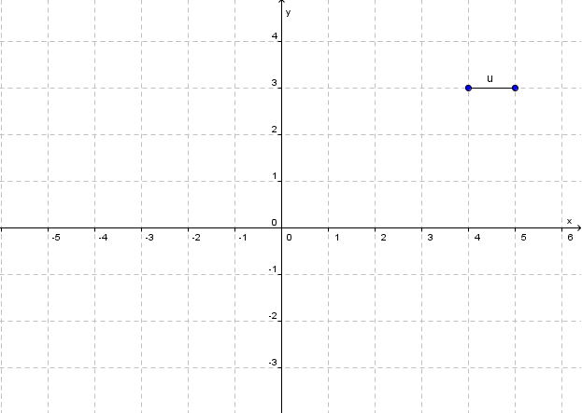

Entrambi gli assi non sono altro che le rette reali sulle quali si raffigurano i numeri.
La retta orizzontale è chiamata asse delle ascisse (o asse delle x) e , convenzionalmente ha una freccetta a destra per indicare il verso di crescenza dei numeri.
La retta verticale è chiamata asse delle ordinate (o asse delle y) e, convenzionalmente ha una freccetta in alto per indicare il verso di crescenza dei numeri.
Il punto di incontro dei due assi si chiama origine degli assi.
Le due rette, essendo infinite, dividono il piano in quattro regioni, chiamate quadranti.
I quadranti sono numerati a partire da quello in alto a destra e proseguendo in senso antiorario: I quadrante, II quadrante, III quadrante, IV quadrante. L’origine degli assi separa entrambi gli assi in due semiassi, semiasse positivo e semiasse negativo, per indicare il segno dei numeri riportati su esse.

I punti

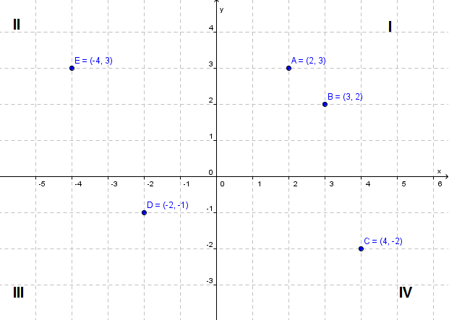

Ogni punto può allora essere espresso come coppia ordinata di numeri e, viceversa, ogni coppia ordinata di numeri individua un punto nel piano cartesiano.
I numeri della coppia ordinata si chiamano coordinate del punto.
Il primo numero della coppia ordinata si chiama ascissa del punto.
Il secondo numero della coppia ordinata si chiama ordinata del punto.
Osservazioni:
- I punti vengono indicati o così A=(2,3) o così A(2,3). Se le coordinate fossero espresse in numeri decimali, allora la virgola che separa le due coordinate genererebbe confusione, quindi si usa, come simbolo separatorio, il punto e virgola, es: P(2,398;3,14)
- Parliamo di coppie “ordinate”, perché l’ordine dei numeri è fondamentale: infatti il punto A(2,3) è diverso dal punto B(3,2).
- I punti nel I quadrante hanno ascissa ed ordinata positiva, i punti del II quadrante ascissa negativa ed ordinata positiva, i punti del III ascissa ed ordinata negativa, i punti del IV ascissa positiva ed ordinata negativa.
- I punti che appartengono all’asse delle ascisse hanno ordinata uguale a zero, i punti che appartengono all’asse delle ordinate hanno ascissa uguale a zero. L’origine ha ascissa ed ordinata uguale a zero.

La distanza fra due punti
Per calcolare la distanza tra due punti nel piano cartesiano è necessario distinguere tre casi.
Punti con uguale ordinata:
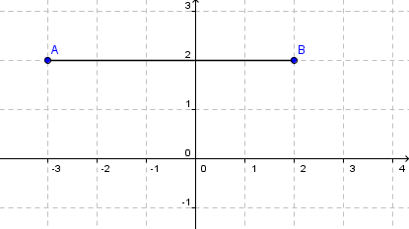
E’ sufficiente fare la differenza delle ascisse, mettendo al risultato un valore assoluto poiché tale differenza potrebbe essere negativa e questo non è ammesso perché la distanza è, per definizione, un valore maggiore o uguale a zero (cioè non negativo).
$$\overline{\text{AB}}=\left|x_{B}−x_{A}\right|$$
(con $x_{A}$ e $x_{B}$ si indicano rispettivamente l’ascissa del punto A e del punto B).
Esempio della figura: $\overline{\text{AB}}=\left|x_{B}−x_{A}\right|=\left|2−\left(−3\right)\right|=\left|2+3\right|=\left|5\right|=5$

Punti con uguale ascissa:
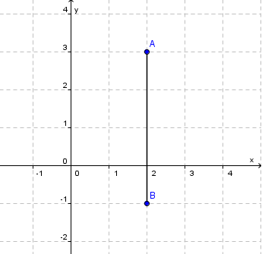
Sono validi i discorsi fatti per il caso precedente, ma qui si fa la differenza delle ordinate:
$$\overline{\text{AB}}=\left|y_{B}−y_{A}\right|$$
Esempio della figura: $\overline{\text{AB}}=\left|y_{B}−y_{A}\right|=\left|−1−3\right|=\left|−4\right|=4$

Punti “generici”:
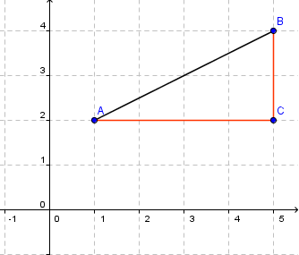
In questo caso i punti non hanno la stessa ascissa o la stessa ordinata. Per calcolare la misura di AB si applica il teorema di Pitagora al triangolo ABC, dove AB rappresenta l’ipotenusa e si ottiene:
$$\overline{\text{AB}}=\sqrt{{\left(x_{B}−x_{A}\right)}^{2}+{\left(y_{B}−y_{A}\right)}^{2}}$$
Esempio della figura:
$$\overline{\text{AB}}=\sqrt{{\left(x_{B}−x_{A}\right)}^{2}+{\left(y_{B}−y_{A}\right)}^{2}}=\sqrt{{\left(5−1\right)}^{2}+{\left(4−2\right)}^{2}}=\sqrt{4^{2}+2^{2}}=\sqrt{\text{16}+4}=\sqrt{\text{20}}$$

Osservazione: questa formula è applicabile anche ai due casi precedenti, ma è più complessa, quindi non è conveniente usarla in quei casi.

Il punto medio di un segmento
Dati due punti nel piano, essi individuano un segmento di cui sono estremi. Ci chiediamo quali sono le coordinate del punto medio di tale segmento:
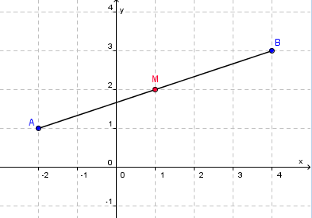
Dati i punti di coordinate $A\left(x_{A},y_{A}\right)$ e $B\left(x_{B},y_{B}\right)$ le coordinate del punto medio $M\left(x_{M},y_{M}\right)$ del segmento AB si ricavano dalla semi somma delle coordinate degli estremi:

$x_{M}=\frac{x_{A}+x_{B}}{2}$ $y_{M}=\frac{y_{A}+y_{B}}{2}$

Esempio della figura: $A\left(−2,1\right)$ $B\left(4,3\right)$
$x_{M}=\frac{−2+4}{2}=\frac{2}{2}=1$ $y_{M}=\frac{1+3}{2}=\frac{4}{2}=2$ $M\left(1,2\right)$

Le rette
Da un punto di vista algebrico le rette nel piano cartesiano sono identificate da equazioni di primo grado (dette anche equazioni lineari) in una o due incognite: x e y.

Rette parallele all’asse delle y
Una retta parallela all’asse delle y è caratterizzata dal fatto che ogni suo punto ha ascissa costante.

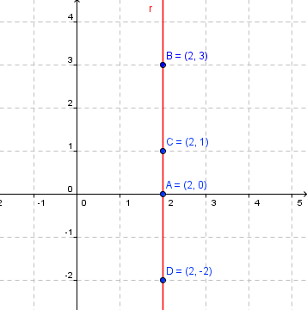

Nella figura si nota come ogni punto di r abbia ascissa uguale a 2. Traducendo questa proprietà nel linguaggio matematico possiamo dire che x=2. Questa non è altro che l’equazione della retta r. Si noti come sia una equazione di primo grado.
In generale le rette parallele all’asse delle y avranno equazione x=k, dove k è una costante (numero reale), che varierà al variare della distanza della retta dall’asse delle y.
Come caso particolare di tali rette consideriamo l’asse delle y stesso. La proprietà di tutti i punti che stanno su tale asse è quella di avere ascissa uguale a zero, quindi possiamo dire che l’equazione dell’asse delle ordinate è: x=0.

Rette parallele all’asse delle x
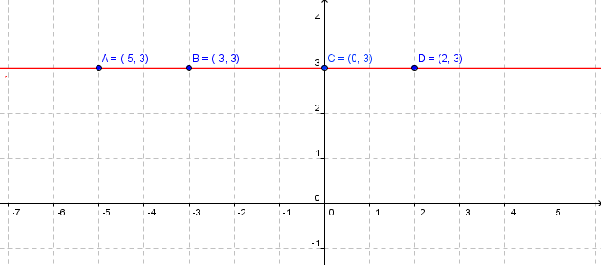
Con ragionamento analogo a quello precedente possiamo dire che l’equazione delle rette parallele all’asse delle x è: y=k e, come caso particolare, l’equazione dell’asse delle ascisse è y=0.

Rette passanti per l’origine degli assi
Le rette passanti per l’origine degli assi hanno la proprietà di avere l’ordinata uguale all’ascissa moltiplicata per una stessa costante.
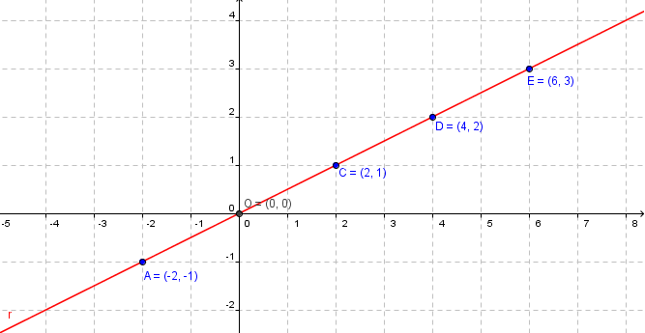

Nella figura, ad esempio, l’ordinata di ciascun punto della retta r è ottenuta moltiplicando per ½ l’ascissa. Quindi l’equazione della retta r è: $y=\frac{1}{2}x$. In generale le rette passanti per l’origine degli assi avranno equazione $y=m⋅x$. La costante m si chiama coefficiente angolare e fornisce informazioni circa l’inclinazione della retta:
- se m>0 allora la retta è crescente
- se m<0 allora la retta è decrescente
- se m=0 avremo che l’equazione diventa y=0, ovvero il caso visto in precedenza (asse delle ascisse)
- se m=1 l’equazione diventa y=x e la retta prende il nome di bisettrice del I e III quadrante
- se m=-1 l’equazione diventa y=-x e la retta prende il nome di bisettrice del II e IV quadrante
- se m è grande allora grande sarà la sua inclinazione e viceversa se m è piccolo, piccola sarà la sua inclinazione
In figura sono riportate alcune rette nello stesso grafico per evidenziare i vari coefficienti angolari.
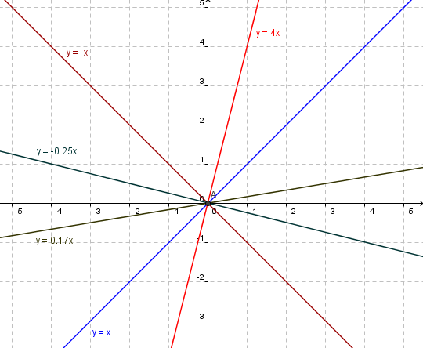

Rette generiche
Le rette generiche, ovvero quelle che non hanno nessuna delle caratteristiche precedenti, hanno equazione $y=m⋅x+q$. Si differenziano da quelle passanti per l’origine degli assi per avere un termine in più: q che si chiama ordinata all’origine (o termine noto). La m è la stessa vista in precedenza. La q fornisce l’indicazione di quanto sia distante dall’asse delle ascisse il punto d’intersezione con l’asse delle ordinate. In maniera precisa diremo che q è l’ordinata del punto di intersezione della retta con l’asse delle y.
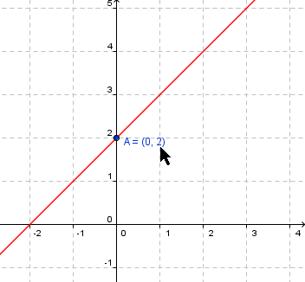
La retta in figura ha equazione $y=x+2$ perché il coefficiente angolare è 1 e l’ordinata all’origine 2, infatti il punto A, che rappresenta l’intersezione della retta con l’asse delle ordinate, ha ordinata 2.
L’equazione della retta generica contiene al suo interno tutte le altre rette viste in precedenza, tranne quelle parallele all’asse delle y. Le altre rette si ottengono con opportuni valori di m e/o q. Per esempio se q=0 otteniamo le rette passanti per l’origine degli assi.
Osservazione: tutte le equazioni di rette viste sono di primo grado, come avevamo detto all’inizio.

Equazione in forma esplicita ed implicita
L’equazione della retta vista sopra, $y=m⋅x+q$ si dice in forma esplicita. Le rette possono essere espresse anche con un’altra forma detta implicita: $\text{ax}+\text{by}+c=0$, dove a,b,c sono numeri reali. Come si nota anche l’equazione della retta implicita è di primo grado. Vengono fornite due “versioni”, perché ciascuna ha vantaggi e svantaggi che apprezzeremo in seguito. Per adesso diciamo che nell’equazione in forma implicita sono comprese anche le rette parallele all’asse delle y, che la forma esplicita non include. Inoltre è possibile passare dalla forma implicita alla esplicita e viceversa, per esempio la retta di equazione in forma implicita $4x+2y−3=0$ diventa, dopo opportuni passaggi algebrici, $y=−2x+\frac{3}{2}$, mentre la retta $y=x−2$ diventa $x−y−2=0$.
Nel seguito useremo le due forme a seconda dell’utilità, tenendo presente che ciascuna può essere trasformata nell’altra.

Il coefficiente angolare
Dati due punti $A\left(x_{A},y_{A}\right)$ e $B\left(x_{B},y_{B}\right)$ è possibile calcolare subito il coefficiente angolare della retta passante per A e B, facendo il rapporto delle differenze tra le ordinate e le ascisse:
$$m=\frac{y_{B}−y_{A}}{x_{B}−x_{A}}$$
Osservazioni:
- in matematica la differenza tra un valore finale e un valore iniziale si chiama variazione e si indica con la lettera dell’alfabeto greco delta maiuscola Δ. Allora il coefficiente angolare potremmo scriverlo come rapporto tra le variazioni delle ordinate e delle ascisse dei due punti: $m=\frac{y_{B}−y_{A}}{x_{B}−x_{A}}=\frac{Δ_{y}}{Δ_{x}}$
- ragionando in senso inverso possiamo dire che per ogni coppia di punti appartenenti alla retta il rapporto delle differenze tra ordinate ed ascisse è costante. Questo vuol dire che la retta cresce (o decresce) sempre nello stesso modo, ovunque mi trovi su di essa. Questa caratteristica è propria solo delle rette. Si pensi ad esempio ad una parabola che man mano che ci si sposta cresce in modo diverso.

Rette parallele e perpendicolari
Due rette sono parallele, da un punto di vista algebrico (ovvero relativamente alla loro equazione) se hanno lo stesso coefficiente angolare. Potremmo dire con un linguaggio non rigoroso che due rette sono parallele se crescono nello stesso modo, ma l’indice della crescenza è il coefficiente angolare che deve quindi essere uguale. La condizione che due rette devono avere per essere parallele si chiama condizione di parallelismo di due rette e si definisce dicendo:
due rette di equazione $y=m⋅x+q$ e $y=m^{'}⋅x+q^{'}$ sono parallele se $m=m^{'}$.
Analogamente avremo la condizione di perpendicolarità di due rette che dice:
due rette di equazione $y=m⋅x+q$ e $y=m^{'}⋅x+q^{'}$ sono perpendicolari se $m=−\frac{1}{m^{'}}$.
In questo caso si dice che un coefficiente angolare è l’opposto dell’inverso dell’altro.
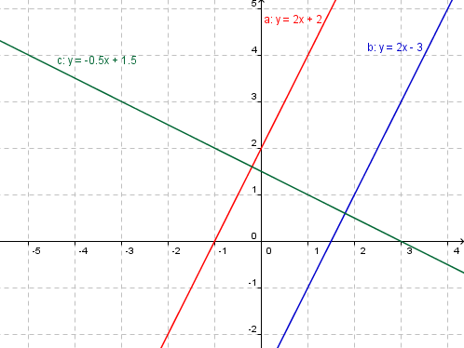
Nella figura le rette a e b sono parallele perché hanno lo stesso coefficiente angolare uguale a 2 ed entrambe sono perpendicolari alla rette c che ha coefficiente angolare -0,5 che corrisponde all’opposto dell’inverso di 2, ovvero $−\frac{1}{2}$
Osservazione: si noti come nelle condizioni di parallelismo e perpendicolarità siano interessati solo i coefficienti angolari e non si faccia menzione dei termini noti.

Fascio proprio e fascio improprio di rette
Si definisce fascio proprio di rette un insieme di rette passanti tutte per uno stesso punto detto centro del fascio. Sia $P\left(x_{p},y_{p}\right)$ il centro del fascio l’equazione del fascio è: $y−y_{P}=m\left(x−x_{P}\right)$.
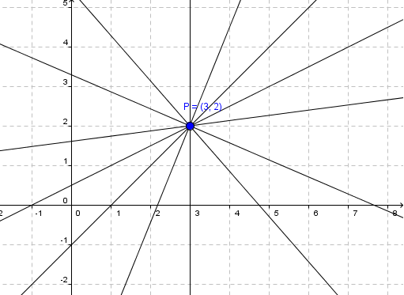
Esempio: sia $P\left(3,2\right)$ il centro del fascio. L’equazione del fascio proprio di rette è:
$$y−2=m\left(x−3\right)$$
da cui: $y=\text{mx}−3m+2$
Si noti come sia il coefficiente angolare (m), che l’ordinata all’origine (-3m+2) siano dipendenti da m, cioè variabili. Questo è corretto perché ciascuna retta del fascio ha inclinazione e intersezione con asse y diverse.
Osservazione: l’equazione $y−y_{P}=m\left(x−x_{P}\right)$ è in forma esplicita. In questa formula non è dunque presente la retta passante per P e parallela all’asse delle y. L’equazione del fascio proprio di rette (completo) è: $y−y_{P}=m\left(x−x_{P}\right)∪x=x_{P}$, Nel nostro esempio avremmo dovuto aggiungere l’equazione $x=3$. Esiste una formula equivalente, che non vederemo, del fascio proprio in forma implicita.

Si definisce fascio improprio di rette l’insieme di tutte le rette parallele ad una retta data. La sua equazione è: $y=\text{mx}+k$
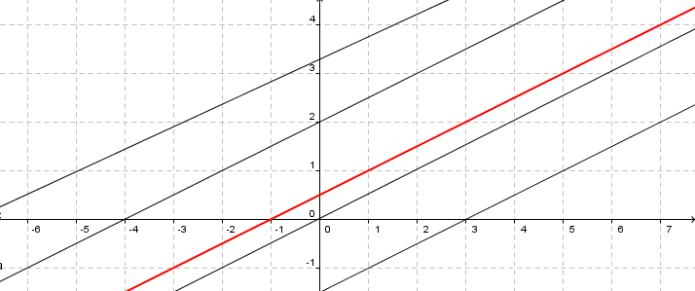

Data la retta r di equazione $y=\frac{1}{2}x+\frac{3}{5}$ l’equazione del fascio improprio di rette parallele ad r è: $y=\frac{1}{2}x+k$ dove k è un numero reale.
Osservazioni:
- In questo caso il coefficiente angolare è “fisso”, infatti le rette hanno tutte la stessa inclinazione, mentre cambia l’ordinata all’origine perché ciascuna retta interseca l’asse delle y in punti diversi.
- Il termine “improprio” deriva dal fatto che può essere considerato un fascio “proprio” dove il centro del fascio è posto all’infinito. In questo modo le rette tendono ad essere parallele tra loro. Per dare un esempio reale si immagini il Sole che, rispetto alle dimensioni della Terra lo pensiamo posto all’infinito. I raggi del Sole, quando arrivano sulla Terra, possono essere considerati paralleli.

Retta passante per due punti
Da un assioma della geometria euclidea sappiamo che per due punti distinti passa una ed una sola retta, deve quindi essere possibile, dati due punti nel piano cartesiano, determinare univocamente l’equazione della retta passante per essi.
Dati i due punti $A\left(x_{A},y_{A}\right)$ e $B\left(x_{B},y_{B}\right)$, l’equazione della retta che passa per A e B è:
$$\frac{x−x_{A}}{x_{B}−x_{A}}=\frac{y−y_{A}}{y_{B}−y_{A}}$$
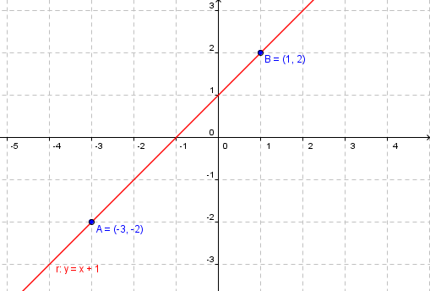

Esempio: Siano $A\left(−3,−2\right)$ e $B\left(1,2\right)$, applicando la formula abbiamo:
$$\frac{x+3}{1+3}=\frac{y+2}{2+2}$$
da cui: $\frac{x+3}{4}=\frac{y+2}{4}$ $x+3=y+2$ $y=x+3−2$ $y=x+1$

La distanza di un punto da una retta
Per calcolare la distanza tra un punto ed una retta ci serviamo dell’equazione in forma implicita della retta, perché la formula risulta più semplice. Se dunque l’equazione della retta venisse fornita sotto forma esplicita, andrebbe prima trasformata in implicita.
Sia $P\left(x_{P},y_{P}\right)$ il punto e $\text{ax}+\text{by}+c=0$ la retta r, la formula della distanza tra il punto P ed una retta r è:
$$d(P,r)=\frac{\left|{\text{ax}}_{P}+{\text{by}}_{P}+c\right|}{\sqrt{a^{2}+b^{2}}}$$

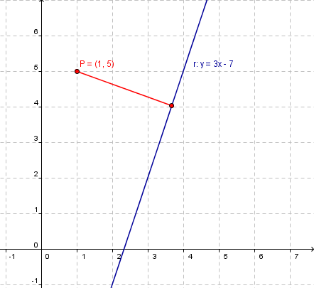

Esempio: Sia $P\left(1,5\right)$ il punto e $y=3x−7$ la retta r.
Per prima cosa bisogna portare in forma implicita l’equazione della retta:
$y=3x−7$ $3x−y−7=0$. Adesso si può applicare la formula:
$$d(P,r)=\frac{\left|3⋅1−1⋅5−7\right|}{\sqrt{3^{2}+{\left(−1\right)}^{2}}}=\frac{\left|3−5−7\right|}{\sqrt{9+1}}=\frac{\left|−9\right|}{\sqrt{\text{10}}}=\frac{9}{\sqrt{\text{10}}}$$

FORMULARIO
Distanza tra due punti aventi stessa ordinata $A(x_{A},y)$, $B(x_{B},y)$: | $$\overline{\text{AB}}=\left|x_{B}−x_{A}\right|$$
Distanza tra due punti aventi stessa ascissa $A(x,y_{A})$, $B(x,y_{B})$: | $$\overline{\text{AB}}=\left|y_{B}−y_{A}\right|$$
Distanza tra due punti “generici” $A(x_{A},y_{A})$, $B(x_{B},y_{B})$ | $$\overline{\text{AB}}=\sqrt{{\left(x_{B}−x_{A}\right)}^{2}+{\left(y_{B}−y_{A}\right)}^{2}}$$
Coordinate del punto medio $M(x_{M},y_{M})$ di un segmento di estremi $A(x_{A},y_{A})$, $B(x_{B},y_{B})$: | $x_{M}=\frac{x_{A}+x_{B}}{2}$, $y_{M}=\frac{y_{A}+y_{B}}{2}$
Equazione retta parallela all’asse delle y: | $x=k$ (con $k∈R$)
equazione asse y: | $$x=0$$
Equazione retta parallela all’asse delle x: | $y=k$ (con $k∈R$)
equazione asse x: | $$y=0$$
Equazione retta passante per l’origine degli assi: | $y=\text{mx}$ (con $m∈R$)
equazione bisettrice I e III quadrante: | $$y=x$$
equazione bisettrice II e IV quadrante: | $$y=−x$$
Equazione retta “generica” (forma esplicita): | $y=\text{mx}+q$ (con $m,q∈R$)
Equazione retta “generica” (forma implicita): | $\text{ax}+\text{by}+c=0$ (con $a,b,c∈R$)
Coefficiente angolare di una retta dati due punti generici $A(x_{A},y)$, $B(x_{B},y)$ di essa: | $m=\frac{y_{B}−y_{A}}{x_{B}−x_{A}}$
Condizione di parallelismo tra due rette di eq. esplicita $\begin{aligned}y=m⋅x+q \\ y=m^{'}⋅x+q^{'}\end{aligned}$: | $$m=m^{'}$$
Condizione di perpendicolarità tra due rette di eq. esplicita $\begin{aligned}y=m⋅x+q \\ y=m^{'}⋅x+q^{'}\end{aligned}$: | $$m=−\frac{1}{m^{'}}$$
Equazione fascio proprio di rette per un punto $P(x_{P},y_{P})$ in forma esplicita: | $$y−y_{P}=m⋅\left(x−x_{P}\right)∪x=x_{P}$$
Equazione fascio improprio di rette parallele ad una retta di eq. $y=\text{mx}+q$: | $y=\text{mx}+k$ (con $m,k∈R$)
Equazione retta passante per due punti $A(x_{A},y_{A})$, $B(x_{B},y_{B})$: | $$\frac{y−y_{A}}{y_{B}−y_{A}}=\frac{x−x_{A}}{x_{B}−x_{A}}$$
Distanza tra un punto $P(x_{P},y_{P})$ ed una retta r in forma implicita $\text{ax}+\text{by}+c=0$: | $$d(P,r)=\frac{\left|{\text{ax}}_{P}+{\text{by}}_{P}+c\right|}{\sqrt{a^{2}+b^{2}}}$$

